** 11.11.2024**

**Hirtzfelden**

**Les champignons sous la loupe**

**La Maison de la nature du vieux canal de Hirtzfelden, en collaboration avec la Société de mycologie du Haut-Rhin, a organisé ce samedi 9 novembre une sortie en forêt pour découvrir et identifier les variétés de champignons. Christian Werthe   |**

**[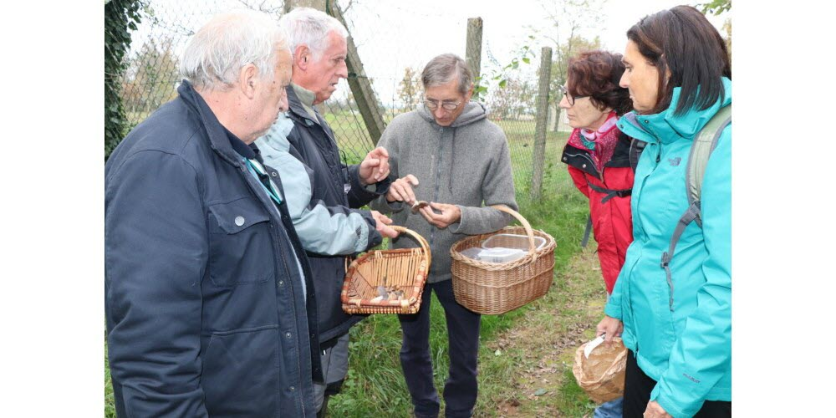](https://cdn-s-www.lalsace.fr/images/890B1F05-1E50-4319-9AC5-E23CB8FBCF63/NW_raw/marc-joly-(au-centre)-de-la-societe-de-mycologie-du-haut-rhin-lors-de-la-sortie-organisee-par-la-maison-de-la-nature-de-hirtzfelden-photo-christian-werthe-1731262435.jpg)**

**Marc Joly (au centre) de la Société de mycologie du Haut-Rhin lors de la sortie organisée par la Maison de la nature de Hirtzfelden**

Le groupe, constitué de près d’une quarantaine de participants, sous la conduite des mycologues, a emprunté les chemins et les sous-bois de la forêt de Hirtzfelden, de quoi faire une belle balade automnale à la recherche de trompettes-de-la-mort, cèpes, bolets et autres espèces.

Trois groupes se sont dispersés dans les forêts de Hirtzfelden, accompagnés de mycologues avertis.

Le ramassage de tous les champignons a été réalisé afin qu’après la sortie, les participants regagnent la Maison de la nature pour une identification des variétés collectées.

Bernard Diss, président de la Société de mycologie du Haut-Rhin, a précisé que « cette année a été bonne pour les champignons.

Les cèpes, trompettes-de-la-mort et autres étaient au rendez-vous », mais pas samedi après-midi pour les mycologues amateurs qui sont un peu restés sur leur faim.

**La longue vie des champignons**

« Les champignons sont les véritables héros de la biodiversité. Déjà présents sur terre il y a 407 millions d’années, ils ont eu une part active dans la colonisation de notre planète par les plantes, notamment les fougères », a expliqué Bernard Diss.

Quand on se penche sur l’origine de la vie, on trouve l’action des bactéries et des algues aquatiques, mais aussi les champignons.

Les forêts n’existeraient pas sans eux. Ils sont les nourriciers des végétaux, ont un rôle dans le processus de décomposition des bois libérant carbone et phosphore en assurant la fertilité des sols.

« Trois millions d’espèces différentes tissent leurs réseaux sous-terrain invisibles et éjectent dans l’atmosphère leurs 50 millions de spores », a par ailleurs précisé le président.

Il faut savoir que 90 % des plantes sur terre dépendent des champignons, plus proches génétiquement des animaux que des plantes.

* [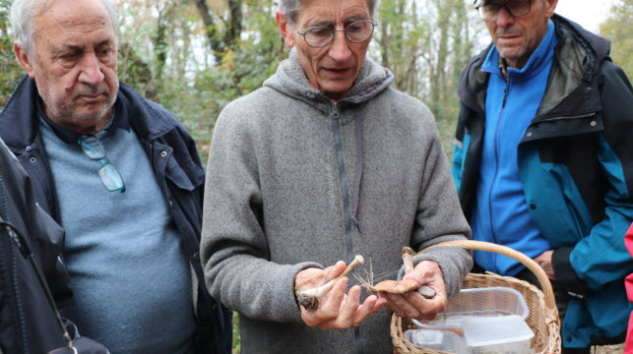](https://cdn-s-www.lalsace.fr/images/3f110836-e263-426b-aa64-eb746ff9271e/NW_raw/marc-joly-est-mycologue-et-a-diffuse-ses-conseils-au-public-photo-christian-werthe-1731263022.jpg)

**01** / 11

**Marc Joly est mycologue et a diffusé ses conseils au public**

* [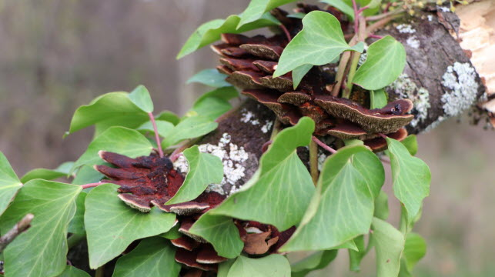](https://cdn-s-www.lalsace.fr/images/95955eef-025c-498f-9451-e3075c96d87c/NW_raw/au-fil-de-la-balade-en-foret-des-daedaleopsis-tricolor-photo-christian-werthe-1731263021.jpg)

**02** / 11

**Au fil de la balade en forêt, des Daedaleopsis tricolor.**

[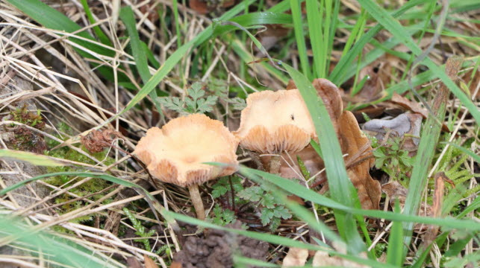](https://cdn-s-www.lalsace.fr/images/d42490ba-c23e-413a-b070-74c30254db59/NW_raw/dans-une-clairiere-aux-hautes-herbes-des-fomitopsis-pinicolas-photo-christian-werthe-1731263021.jpg)

**03** / 11

**Dans une clairière aux hautes herbes, des fomitopsis pinicolas**.

* [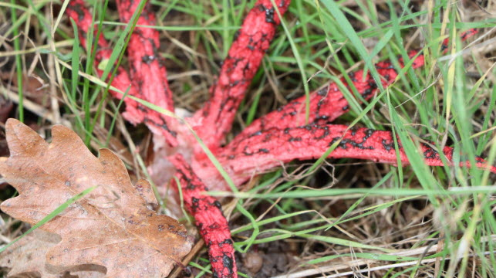](https://cdn-s-www.lalsace.fr/images/28160739-2818-402f-97ba-b7b1c830d2b4/NW_raw/l-anthurus-d-archer-une-espece-venue-d-australie-est-consideree-comme-invasive-en-europe-et-aux-ameriques-photo-christian-werthe-1731263022.jpg)

**04** / 11

**L’anthurus d’Archer, une espèce venue d’Australie, est considérée comme invasive en Europe et aux Amériques**

* [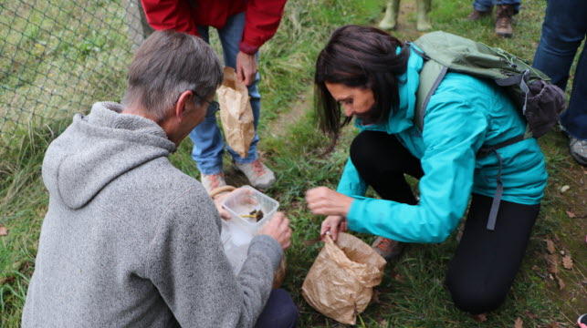](https://cdn-s-www.lalsace.fr/images/fc939a9b-9657-45f6-80d9-9796b846183c/NW_raw/les-amateurs-de-champignons-ont-suivi-les-conseils-du-membre-de-la-societe-de-mycologie-du-haut-rhin-photo-christian-werthe-1731263022.jpg)

**05** / 11

**Les amateurs de champignons ont suivi les conseils du membre de la société de mycologie du Haut-Rhin.**

* [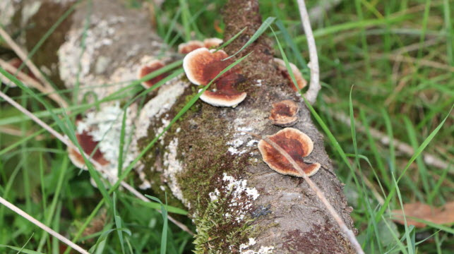](https://cdn-s-www.lalsace.fr/images/f91b83a6-437b-46f7-ad75-8c9429b89f0f/NW_raw/des-daedaleopsis-tricolor-rencontre-au-fil-de-la-balade-photo-christian-werthe-1731263022.jpg)

**06** / 11

**Des Daedaleopsis tricolor rencontré au fil de la balade.**

* [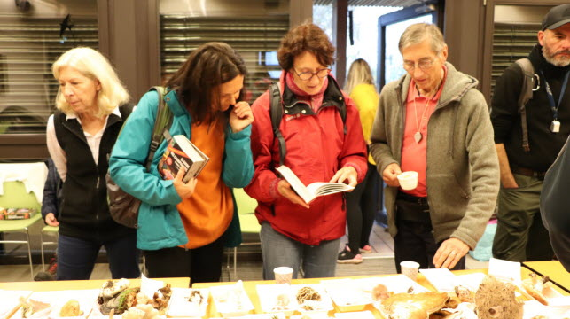](https://cdn-s-www.lalsace.fr/images/dcf9f0ea-6a6e-454e-85ae-d177613a6576/NW_raw/recherche-de-documentations-pour-mieux-identifier-les-especes-de-champignons-exposes-photo-christian-werthe-1731263022.jpg)

**07** / 11

**Recherche de documentations pour mieux identifier les espèces de champignons exposés.**

[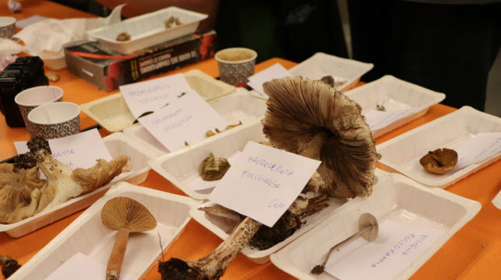](https://cdn-s-www.lalsace.fr/images/1c5da50a-db11-411e-ac2a-44589a4fb8db/NW_raw/la-societe-de-mycologie-68-a-expose-les-especes-de-champignons-aux-participants-de-la-sortie-photo-christian-werthe-1731263022.jpg)

**08** / 11

**La société de mycologie 68 a exposé les espèces de champignons aux participants de la sortie.**

[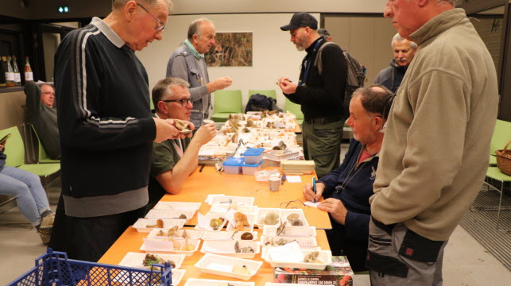](https://cdn-s-www.lalsace.fr/images/4a9d7209-3c6d-45be-9bd1-8d660fa94bab/NW_raw/les-mycologues-partagent-leurs-observations-pour-identifier-les-champignons-photo-christian-werthe-1731263022.jpg)

**09** / 11 **Les mycologues partagent leurs observations pour identifier les champignons.**

[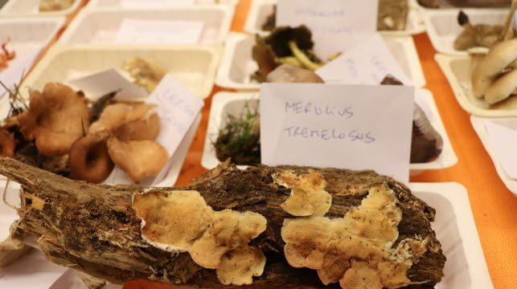](https://cdn-s-www.lalsace.fr/images/3564bd11-f03e-4607-a169-22285fcfe29e/NW_raw/les-champignons-ont-ete-exposes-pour-mieux-les-connaitre-photo-christian-werthe-1731263021.jpg)

**10** / 11**Les champignons ont été exposés pour mieux les connaître.**

[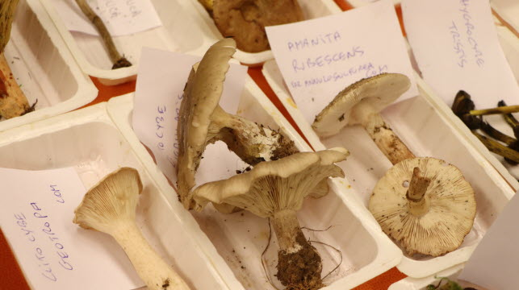](https://cdn-s-www.lalsace.fr/images/ce7fd674-42d7-4e0f-8285-04005d7afe24/NW_raw/de-nombreuses-especes-de-champignons-ont-ete-exposees-lors-de-la-sortie-mycologique-de-ce-samedi-9-novembre-photo-christian-werthe-1731263022.jpg)

**11** / 11 **De nombreuses espèces de champignons ont été exposées lors de la sortie mycologique de ce samedi 9 novembre.   Photos Christian Werthe**